**今日动态**

**第十六周 5月28日 星期三 晴**

**一、晨间来园**

出勤：今日来园24人

今天天气晴朗，孩子们迎着早晨的阳光，走进幼儿园。大部分幼儿都能高高兴兴地和老师、同伴打招呼。老师们也热情地迎接每一位小朋友，整个幼儿园充满了欢声笑语，充满了生机和活力。

**二、区域游戏**

今天的区域游戏环节，孩子们自主选择游戏内容，邓江宁、陈意、杨子沐、洪开澈、田初阳、张文泽、彭屹知、李兴宸、沈恒熠、徐鲲、曹瑾依、丁苏予、贾栩然、唐艺芯、邵清玥、张静彤、王悦宁、孙雨萌、焦欣桐、谢芃煜、左烽佑、包金萱、黄子苏、胡嘉芯小朋友能够遵守游戏规则，和小朋友友好相处。

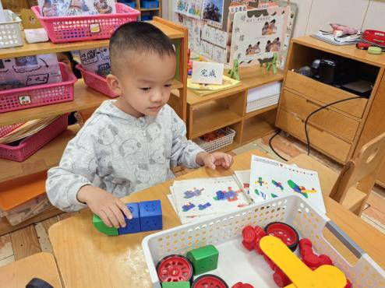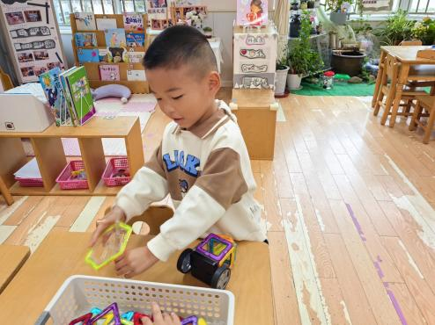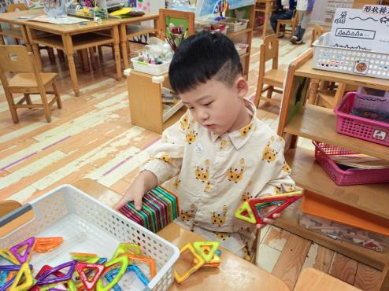

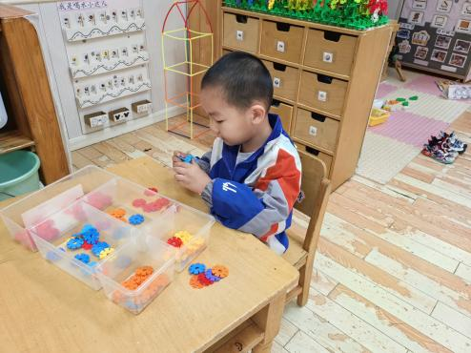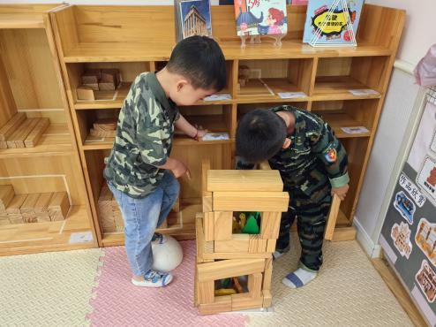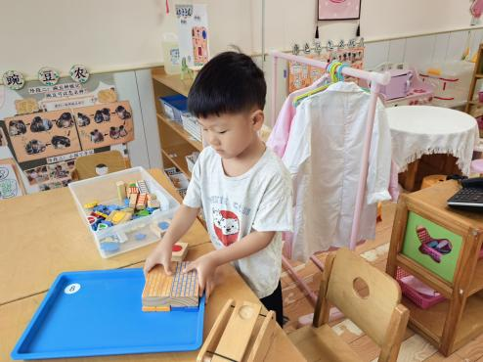

1. **午餐活动**

今天的午餐吃的意大利面，孩子们一手握勺，一手扶自己的碗，吃得津津有味。老师们在旁边细心观察，及时为需要的孩子添加面条。看着孩子们满足的样子，老师们也感到十分欣慰。

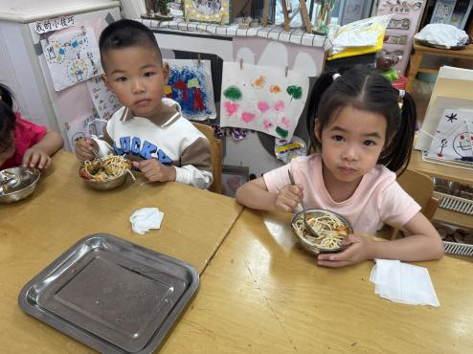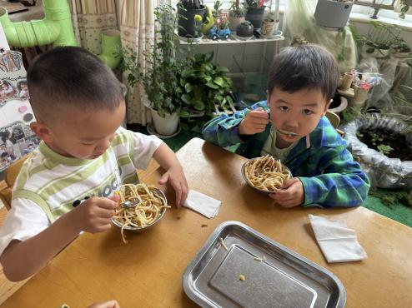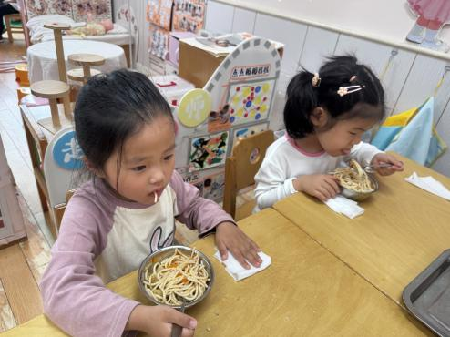

邓江宁、陈意、杨子沐、洪开澈、田初阳、张文泽、彭屹知、李兴宸、沈恒熠、徐鲲、曹瑾依、丁苏予、贾栩然、胡嘉芯、唐艺芯、邵清玥、张静彤、王悦宁、孙雨萌、焦欣桐、谢芃煜、左烽佑、包金萱、黄子苏小朋友初步感知夏天的主要特征，发现夏天里身边事物的变化。喜爱夏天，能尝试用连贯的语句表达自己的观察与感受。

**四、户外活动**

今天户外活动玩的是后操场，这里有沙子、轮胎山、黏黏乐、骑小车的游戏，孩子们在这里可以尽情释放他们的活力。他们在沙子里挖掘宝藏，用小铲子堆砌城堡；轮胎山成了他们的探险乐园，勇敢地攀爬，挑战自我。

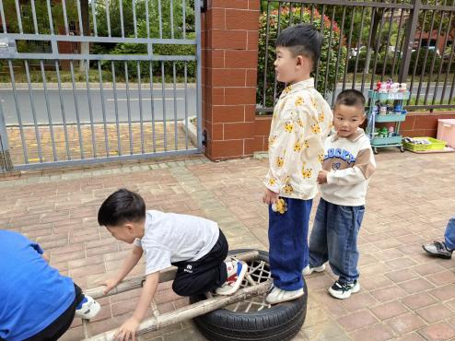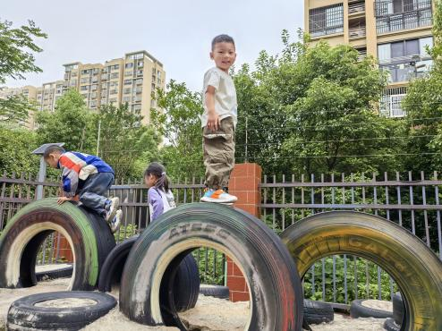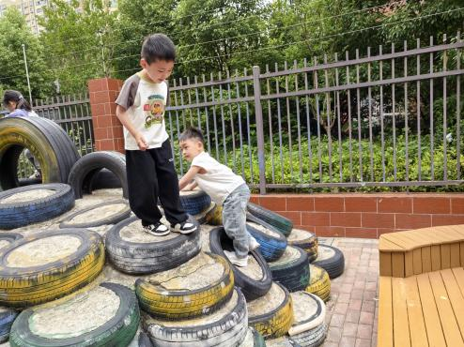

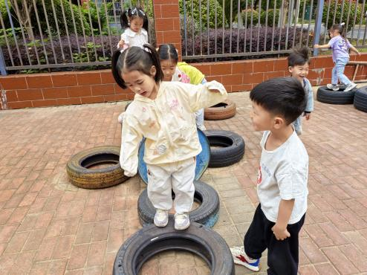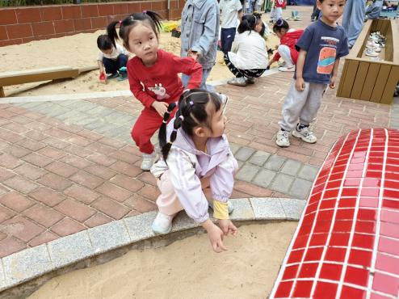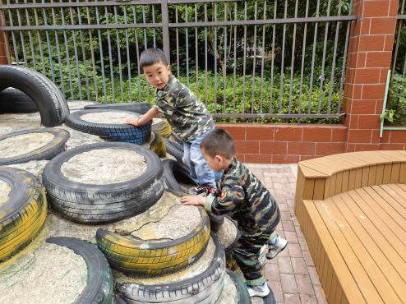

**五、温馨提示**

请家长做好幼儿的夏季卫生保健工作。

随着气温逐渐升高，夏季已经悄然来临。为了孩子们的健康，请家长们注意以下几点：

一是合理安排孩子的饮食，避免过多食用冷饮和生冷食物，以免引发肠胃不适；

二是注意孩子的个人卫生，勤洗手，勤洗澡，保持身体清洁；

三是适当增加孩子的饮水量，补充因出汗过多而流失的水分；

四是关注孩子的睡眠质量，确保充足的休息时间，以保持良好的精神状态。

让我们共同努力，为孩子们创造一个健康、快乐的成长环境。

